Núm. de equipo: 2

UNIVERSIDAD NACIONAL AUTÓNOMA DE MÉXICO.

FACULTAD DE INGENIERÍA.

Práctica No.1

La computación como herramienta de trabajo del profesional en ingeniería.

Fundamentos de programación (Laboratorio) Grupo: 16.

Alumnos:

* Alvarado Gustavo.
* Hernández Flores Marco Antonio.
* Miranda Castillo Rodrigo.
* Orozco Hernández Mónica Elizabeth.

Fecha de entrega: 13 de febrero del 2017.

Objetivo.

Descubrir y utilizar herramientas de software que se ofrecen en Internet que permitan realizar actividades y trabajos académicos de forma organizada y profesional a lo largo de la vida escolar, tales como manejo de repositorios de almacenamiento y buscadores con funciones avanzadas.

**Actividades realizadas en el orden respectivo:**

1-Busqueda con operadores de Google (5 ejemplos).

2-Conversiones de unidades (5 ejemplos).

3-Operaciones aritméticas (5 ejemplos).

4-Grafica en 2D (un ejemplo por integrante).

5-Grafica en 3D (un ejemplo por integrante).

En la siguiente parte:

6-3 búsquedas en código c.

7-3 búsquedas de algoritmos

8-3 búsquedas de pseudocódigo.

9-3 búsquedas de diagramas de flujo.

10- búsqueda de imágenes.

11- compartir imagen en una nube al equipo (drive).

12- una visita virtual (por integrante).

**Logramos realizar todas las actividades, solo que no pudimos colocar una raíz cuadrada en las operaciones aritméticas de Google.**

**Como primera actividad realizamos búsquedas:**

**-Búsqueda con operadores en Google:**

**Operadores, hechos por el compañero Gustavo.**

Define:

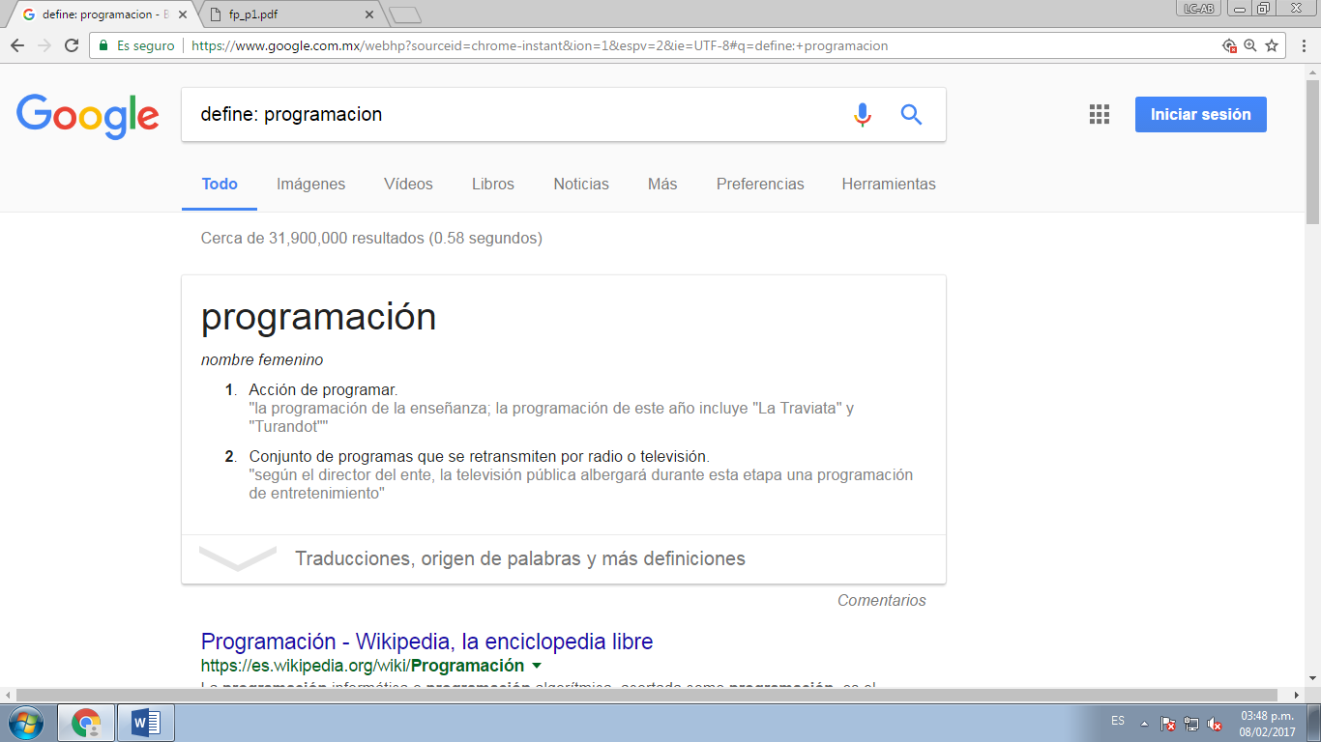

“+”:

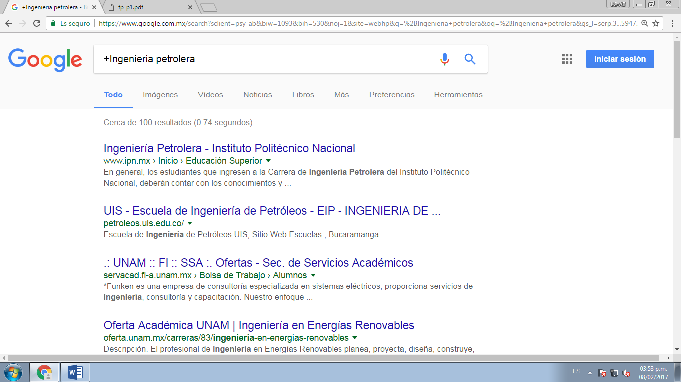

“Or”:

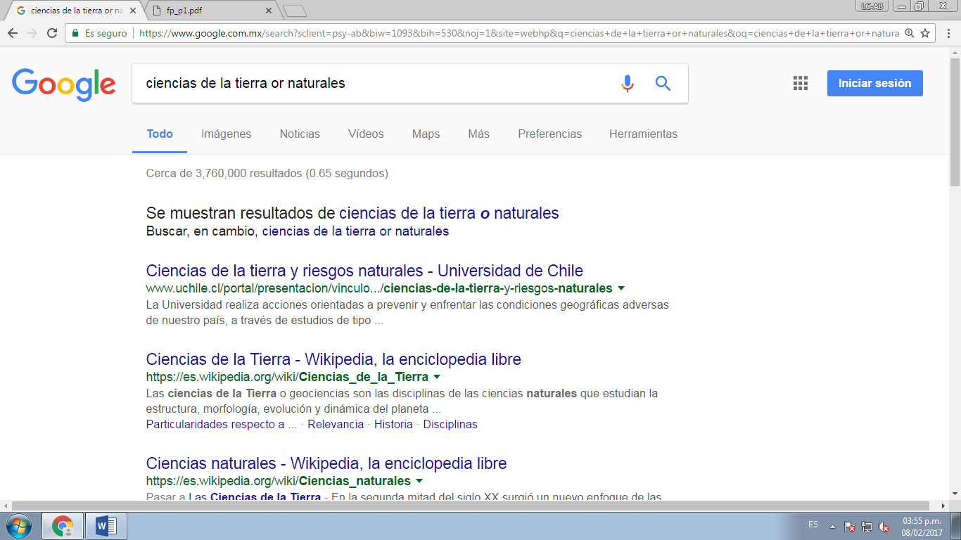

Comillas (“”):

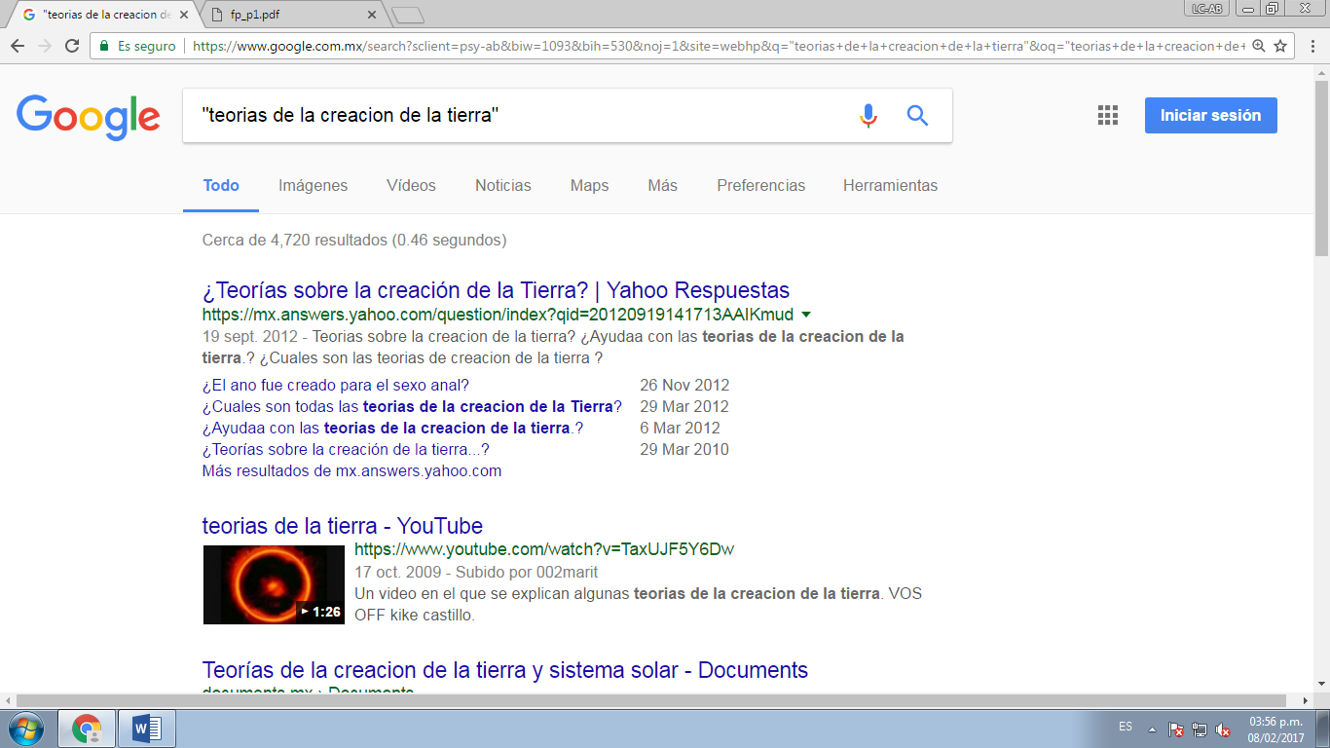

“intitle”, “intext”, y “filetype”:

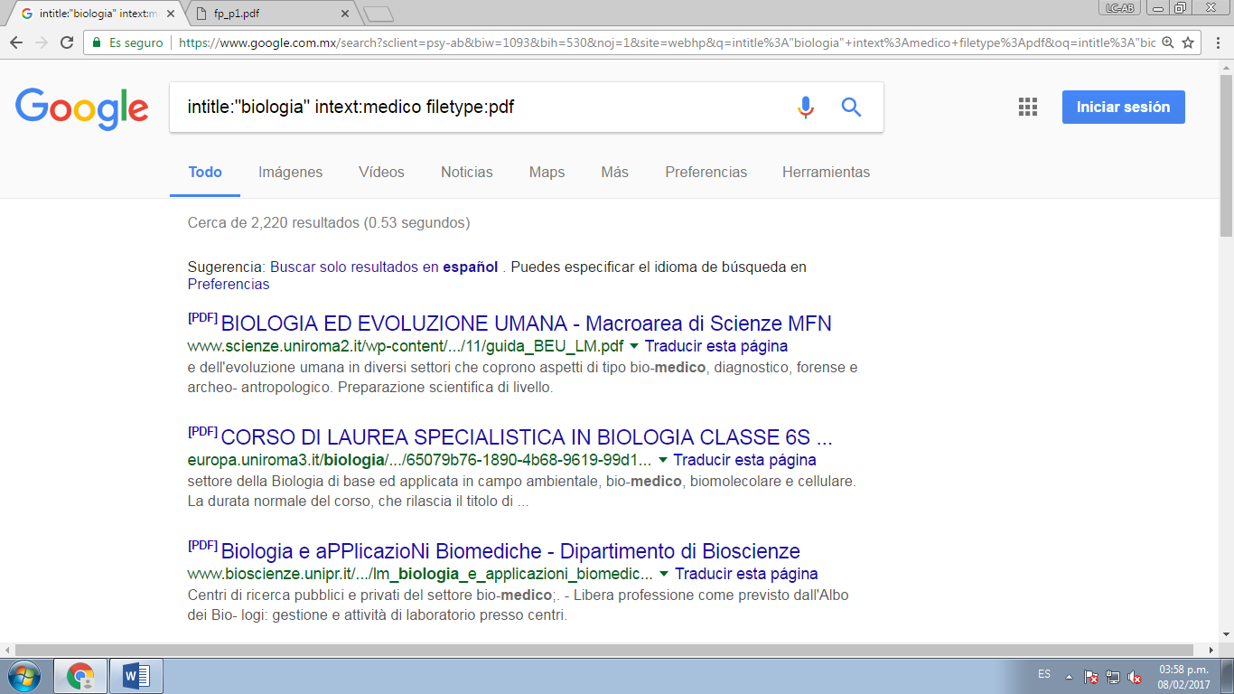

**El siguiente acto fue 5 conversiones de unidades hechas por el compañero Marco:**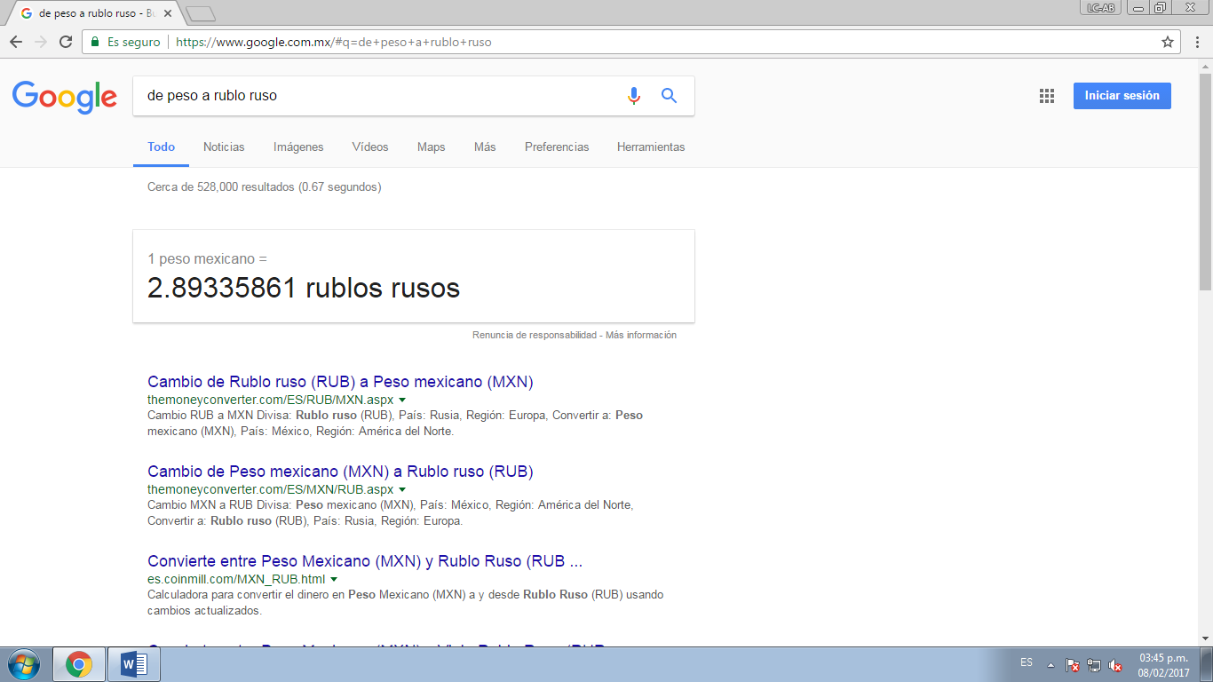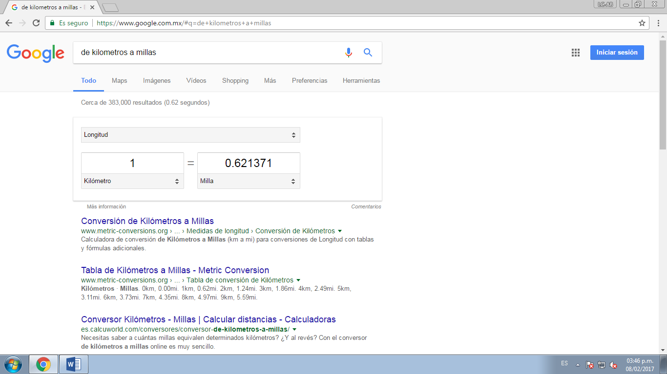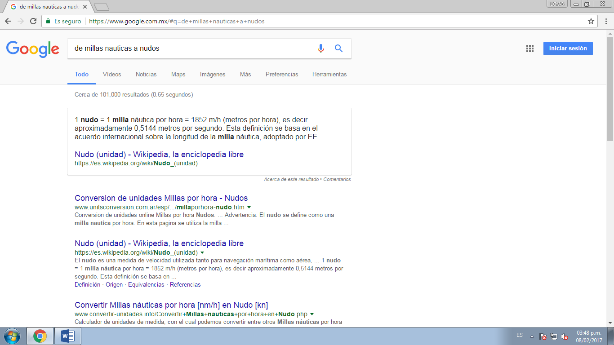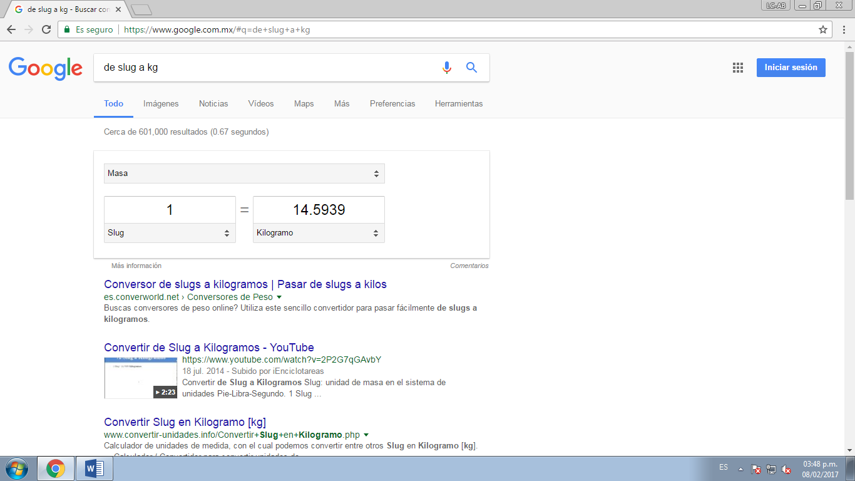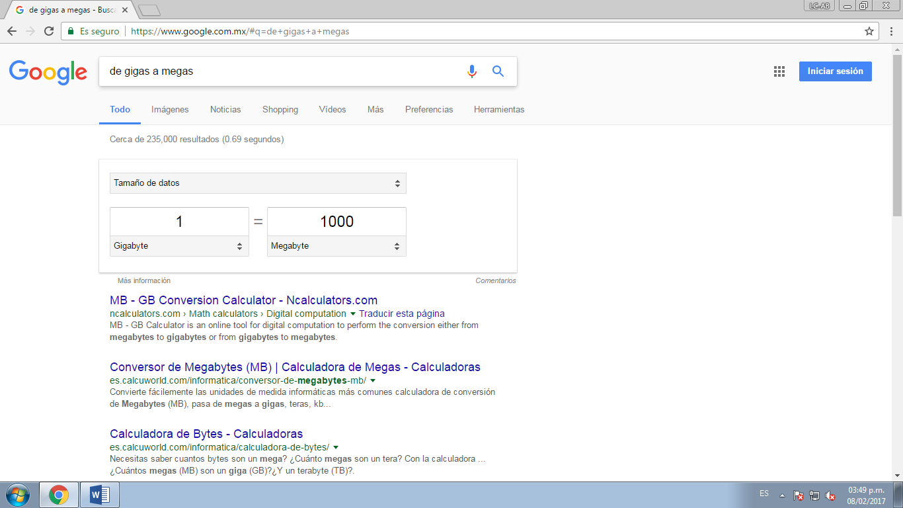

**Para después pasar a 5**

**Operaciones utilizando la calculadora de google, las cuales fueron hechas por el compañero Rodrigo**

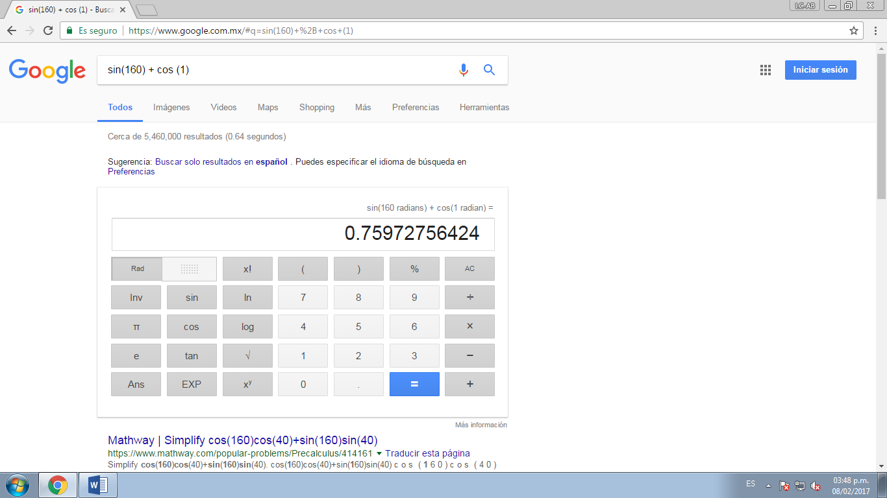

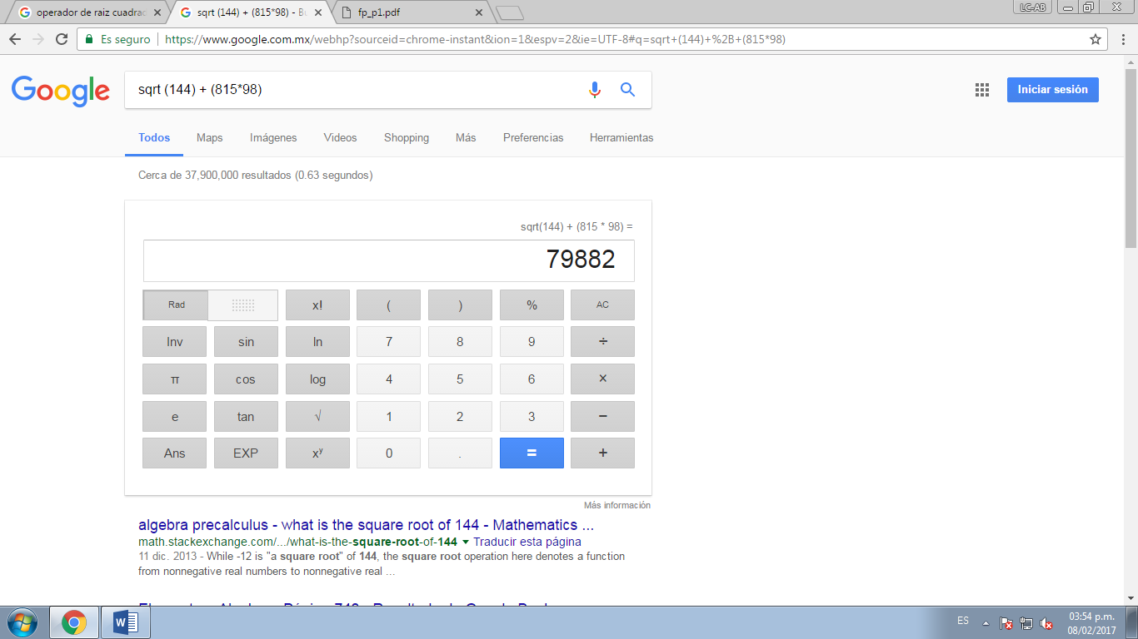

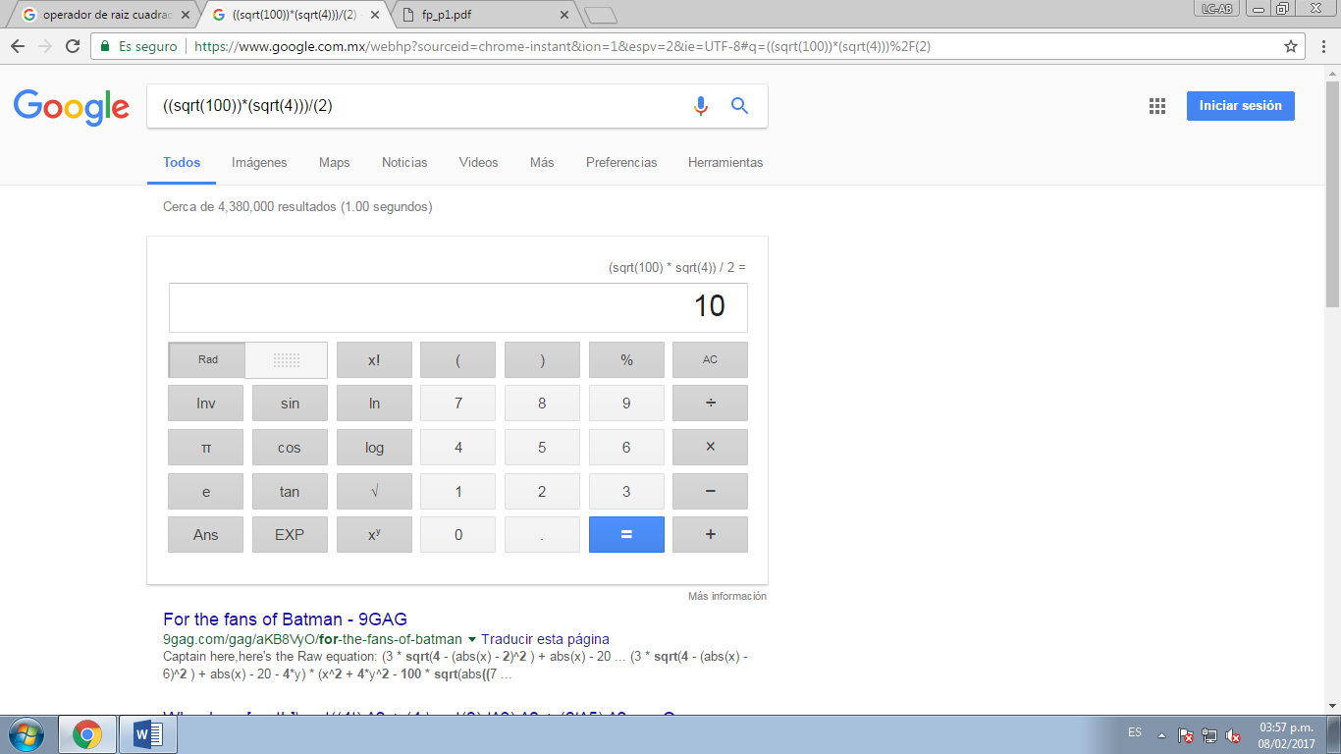

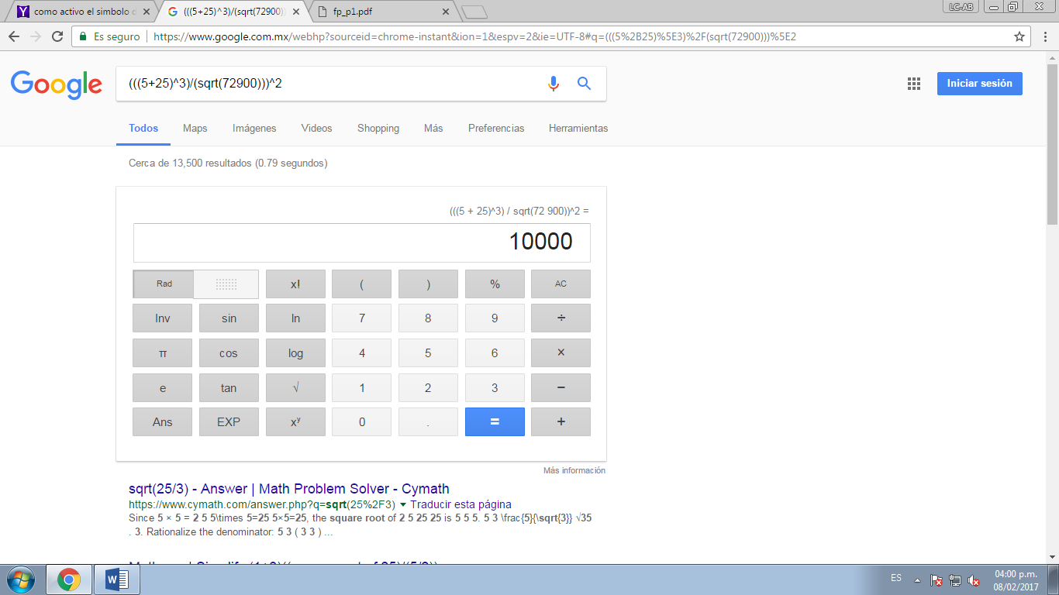

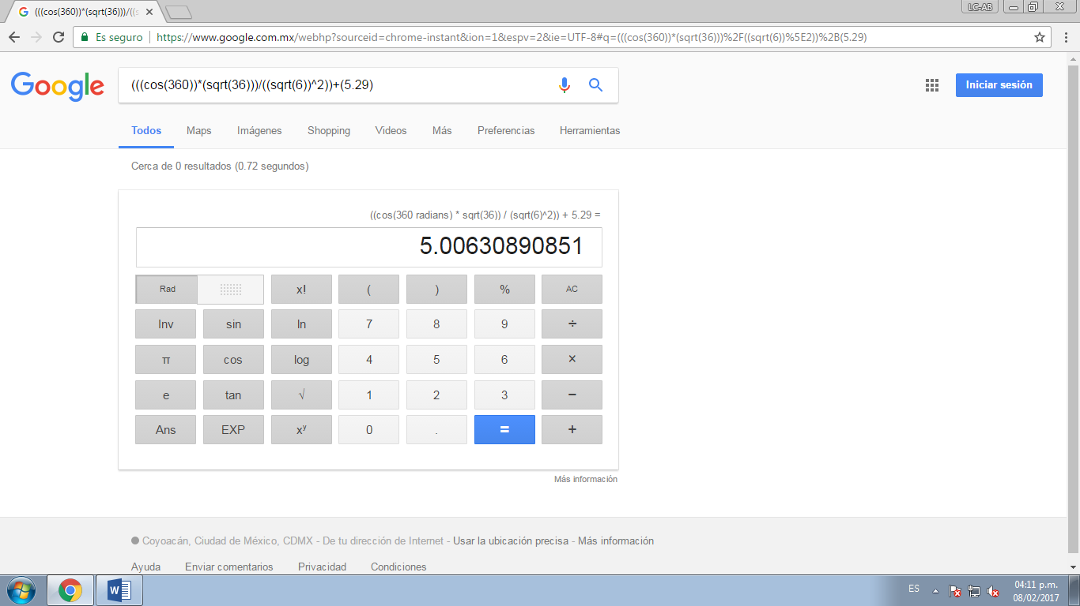

**Esta actividad fue una grafica en 2D y una grafica en 3D por integrante:**

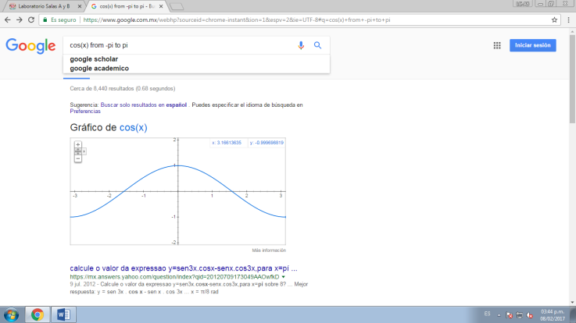

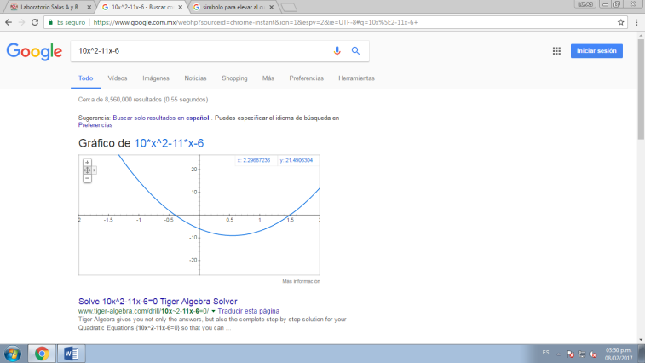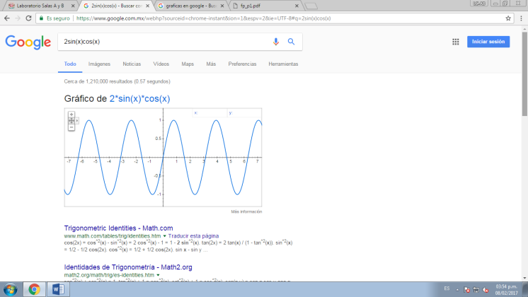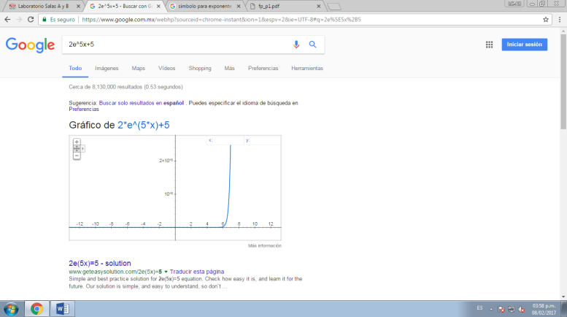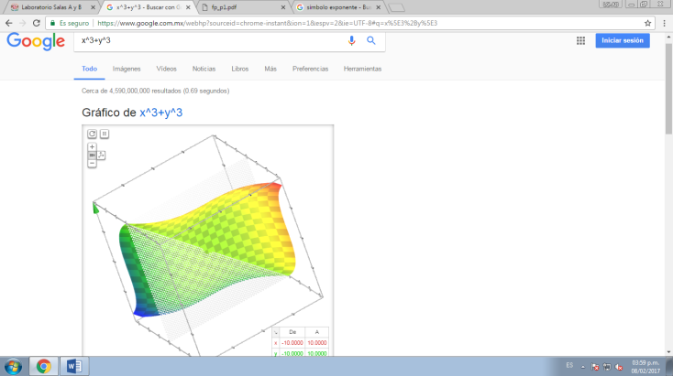

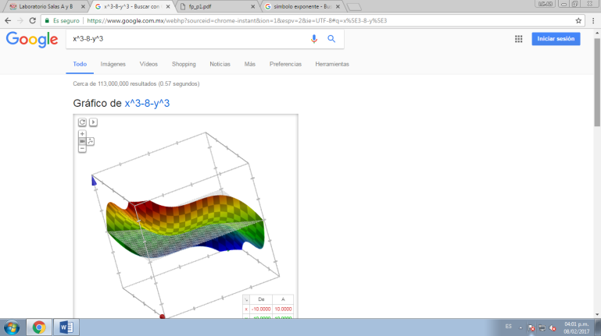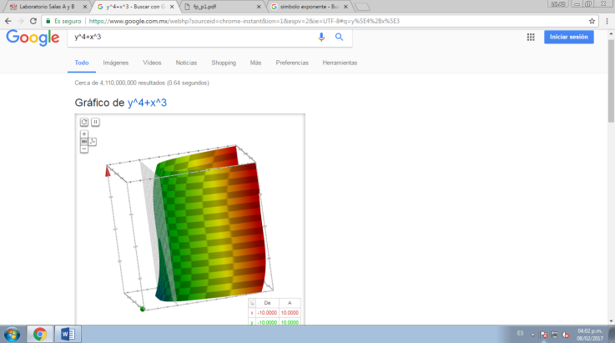

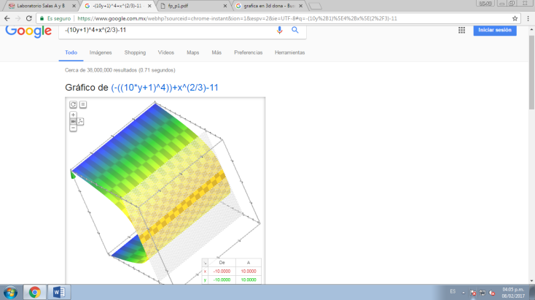

**Como siguiente actividad, hicimos tres búsquedas en google académicos de:**

**3 búsquedas en lenguaje c( marco) :**

[**C++**como programar](http://www.sidalc.net/cgi-bin/wxis.exe/?IsisScript=SIDINA.xis&method=post&formato=2&cantidad=1&expresion=mfn=001408)

HM Deitel, PJ Deitel - Carlos Arthur Lang Lisboa e Maria Lúcia Lang …, 1999 - sidalc.net

**...** de archivos; Estructuras de datos; Bits, caracteres, cadenas y estructuras; pre-procesador; Temas  
sobre el **código** C heredado; clase string y el procesamiento de flujo de cadenas; Biblioteca  
estándar de plantillas [STL]; Adiciones de ANSI/ISO al lenguaje estándar **C++**. **...**

[Citado por 77](https://scholar.google.com.mx/scholar?cites=13787992714577073361&as_sdt=2005&sciodt=0,5&hl=es) [Artículos relacionados](https://scholar.google.com.mx/scholar?q=related:0VQKblLKWL8J:scholar.google.com/&hl=es&as_sdt=0,5) [Citar](https://scholar.google.com.mx/scholar?hl=es&as_sdt=0,5&q=c%C3%B3digo+c%2B%2B) [Guardar](https://scholar.google.com.mx/scholar?hl=es&as_sdt=0,5&q=c%C3%B3digo+c%2B%2B) [Más](https://scholar.google.com.mx/scholar?hl=es&as_sdt=0,5&q=c%C3%B3digo+c%2B%2B)

**[CITAS]** [El **lenguaje**de programación **C++**](http://www.sidalc.net/cgi-bin/wxis.exe/?IsisScript=UCC.xis&method=post&formato=2&cantidad=1&expresion=mfn=051126)

BBS Stroustrup - 1998 - sidalc.net

**...** 1 / 1 Seleccione referencia / Select reference Autor: Stroustrup, Bjarne. Título: El **lenguaje** de  
programación **C++** /. ISBN: 8478290192. Idioma: SPA. P.imprenta: Madrid :. Addison Wesley :.  
c1998. xii, 940 p. ; 24 cm. Edición ; 3a. ed. Notas: PARTE 1: Recursos básicos. PARTE 2:

[Citado por 48](https://scholar.google.com.mx/scholar?cites=15365379882257859722&as_sdt=2005&sciodt=0,5&hl=es) [Artículos relacionados](https://scholar.google.com.mx/scholar?q=related:isTp-JfLPNUJ:scholar.google.com/&hl=es&as_sdt=0,5) [Citar](https://scholar.google.com.mx/scholar?q=lenguaje+c%2B%2B&btnG=&hl=es&as_sdt=0%2C5) [Guardar](https://scholar.google.com.mx/scholar?q=lenguaje+c%2B%2B&btnG=&hl=es&as_sdt=0%2C5) [Más](https://scholar.google.com.mx/scholar?q=lenguaje+c%2B%2B&btnG=&hl=es&as_sdt=0%2C5)

**[CITAS]** [El **lenguaje**de programación **C++**](https://dialnet.unirioja.es/servlet/libro?codigo=370770)

B Stroustrup - 1993 - dialnet.unirioja.es

**...** El **lenguaje** de programación **C++**. Información General. Autores: Bjarne Stroustrup; Editores:  
Wilmington [EEUU : Addison-Wesley Iberoamericana, 1993; Año de publicación: 1993; País:  
Estados Unidos; Idioma: español; ISBN : 0-201-60104-4. Otros catálogos. Red de Bibliotecas

[Citado por 32](https://scholar.google.com.mx/scholar?cites=7741197145998588896&as_sdt=2005&sciodt=0,5&hl=es) [Artículos relacionados](https://scholar.google.com.mx/scholar?q=related:4HuDJ8pBbmsJ:scholar.google.com/&hl=es&as_sdt=0,5) [Citar](https://scholar.google.com.mx/scholar?q=lenguaje+c%2B%2B&btnG=&hl=es&as_sdt=0%2C5) [Guardar](https://scholar.google.com.mx/scholar?q=lenguaje+c%2B%2B&btnG=&hl=es&as_sdt=0%2C5) [Más](https://scholar.google.com.mx/scholar?q=lenguaje+c%2B%2B&btnG=&hl=es&as_sdt=0%2C5)

Algoritmo:

**Algoritmos (Rodrigo)**

**[CITAS]** [Estructuras de datos y **algoritmos**](http://dspace.ucbscz.edu.bo/dspace/handle/123456789/1147)

[AV Aho](https://scholar.google.com.mx/citations?user=gb2r2ssAAAAJ&hl=es&oi=sra), JE Hopcroft, [JD Ullman](https://scholar.google.com.mx/citations?user=wUJ2bXgAAAAJ&hl=es&oi=sra), AV Villazón… - 1988 - dspace.ucbscz.edu.bo

1.1 De los problemas a los programas 1 1.2 Tipos de datos abstractos 10 1.3 Tipos de   
datos, estructuras de datos y tipos de datos abstractos 13 1.4 Tiempo de ejecución de un   
programa 16 1.5 Cálculo del tiempo de ejecución de un programa 21 1.6 Buenas prácticas

[Citado por 146](https://scholar.google.com.mx/scholar?cites=11586251302588486617&as_sdt=2005&sciodt=0,5&hl=es) [Artículos relacionados](https://scholar.google.com.mx/scholar?q=related:2ZMxUSyiyqAJ:scholar.google.com/&hl=es&as_sdt=0,5) [Las 3 versiones](https://scholar.google.com.mx/scholar?cluster=11586251302588486617&hl=es&as_sdt=0,5) [Citar](https://scholar.google.com.mx/scholar?hl=es&q=algoritmos&btnG=&lr=) [Guardar](https://scholar.google.com.mx/scholar?hl=es&q=algoritmos&btnG=&lr=) [Más](https://scholar.google.com.mx/scholar?hl=es&q=algoritmos&btnG=&lr=)

**[CITAS]** [Redes neuronales: **algoritmos**, aplicaciones y técnicas de programación](https://dialnet.unirioja.es/servlet/libro?codigo=372546)

JAF Castro, DMS González - 1993 - dialnet.unirioja.es

**...** Redes neuronales: **algoritmos**, aplicaciones y técnicas de programación. Información General.  
Autores: James A. Freeman Castro, David M. Skapura González; Editores: Argentina [etc. :  
Addison - Wesley [etc., 1993; Año de publicación: 1993; País: España; Idioma: español; ISBN :

[Citado por 251](https://scholar.google.com.mx/scholar?cites=5933549253153608048&as_sdt=2005&sciodt=0,5&hl=es) [Artículos relacionados](https://scholar.google.com.mx/scholar?q=related:cFGBw5szWFIJ:scholar.google.com/&hl=es&as_sdt=0,5) [Las 2 versiones](https://scholar.google.com.mx/scholar?cluster=5933549253153608048&hl=es&as_sdt=0,5) [Citar](https://scholar.google.com.mx/scholar?hl=es&q=algoritmos&btnG=&lr=) [Guardar](https://scholar.google.com.mx/scholar?hl=es&q=algoritmos&btnG=&lr=) [Más](https://scholar.google.com.mx/scholar?hl=es&q=algoritmos&btnG=&lr=)

**[CITAS]** [Investigación de operaciones: aplicaciones y **algoritmos**](http://dspace.ucbscz.edu.bo/dspace/handle/123456789/13121)

WL Winston, MB Anzures, FS Fragoso - 2005 - dspace.ucbscz.edu.bo

4.2 Preliminares del algoritmo simplex 130 4.3 Dirección de no acotamiento 134 4.4¿ Por   
qué un PL tiene una sfb óptima? 136 4.5 Algoritmo simplex 140 4.6 Solución de problemas   
de minimización mediante el algoritmo simplex 149 4.7 Soluciones óptimas alternas 152 4.8

[Citado por 271](https://scholar.google.com.mx/scholar?cites=4858468151444632562&as_sdt=2005&sciodt=0,5&hl=es) [Artículos relacionados](https://scholar.google.com.mx/scholar?q=related:8vNn3wq_bEMJ:scholar.google.com/&hl=es&as_sdt=0,5) [Las 2 versiones](https://scholar.google.com.mx/scholar?cluster=4858468151444632562&hl=es&as_sdt=0,5) [Citar](https://scholar.google.com.mx/scholar?hl=es&q=algoritmos&btnG=&lr=) [Guardar](https://scholar.google.com.mx/scholar?hl=es&q=algoritmos&btnG=&lr=) [Más](https://scholar.google.com.mx/scholar?hl=es&q=algoritmos&btnG=&lr=)

**Pseudocódigo (Mónica):**

**[PDF]** [Algoritmo y **pseudocódigo**: nueva perspectiva para calcular el eje eléctrico de un electrocardiograma](http://avancescardiologicos.org/site/images/documents/Revista_Avances_Cardiologicos/Vol34_2014/Lanza_G_280-285.pdf)

GLT MASVC - 2014 - avancescardiologicos.org

RESUMEN Introducción: El electrocardiograma sigue siendo una herramienta valiosa en el   
estudio de la actividad eléctrica cardíaca y el eje eléctrico medio del QRS es un parámetro   
importante. Usando diagramas de flujo y **pseudocódigo**se aborda una nueva perspectiva

[Citado por 3](https://scholar.google.com.mx/scholar?cites=1441036195994738554&as_sdt=2005&sciodt=0,5&hl=es) [Artículos relacionados](https://scholar.google.com.mx/scholar?q=related:eh-_CsmW_xMJ:scholar.google.com/&hl=es&as_sdt=0,5) [Las 2 versiones](https://scholar.google.com.mx/scholar?cluster=1441036195994738554&hl=es&as_sdt=0,5) [Citar](https://scholar.google.com.mx/scholar?hl=es&q=pseudoc%C3%B3digo&btnG=&lr=&oq=pseudocodi) [Guardar](https://scholar.google.com.mx/scholar?hl=es&q=pseudoc%C3%B3digo&btnG=&lr=&oq=pseudocodi) [Más](https://scholar.google.com.mx/scholar?hl=es&q=pseudoc%C3%B3digo&btnG=&lr=&oq=pseudocodi)

**[CITAS]** [Metodología de la programación](http://dspace.ucbscz.edu.bo/dspace/handle/123456789/680)

E Alcalde Lancharro, M García López - 1992 - dspace.ucbscz.edu.bo

**...** 63 Capítulo 4. **Pseudocódigo** . . . . . **...** 7 | 4.3. Paso de **pseudocódigo** a diagrama de flujo . . . . .  
73 44. Paso de **pseudocódigo** a lenguaje de programación . . . **...**

[Citado por 25](https://scholar.google.com.mx/scholar?cites=9128955161694609361&as_sdt=2005&sciodt=0,5&hl=es) [Artículos relacionados](https://scholar.google.com.mx/scholar?q=related:0Z9GL1qQsH4J:scholar.google.com/&hl=es&as_sdt=0,5) [Las 2 versiones](https://scholar.google.com.mx/scholar?cluster=9128955161694609361&hl=es&as_sdt=0,5) [Citar](https://scholar.google.com.mx/scholar?hl=es&q=pseudoc%C3%B3digo&btnG=&lr=&oq=pseudocodi) [Guardar](https://scholar.google.com.mx/scholar?hl=es&q=pseudoc%C3%B3digo&btnG=&lr=&oq=pseudocodi)

[Big Bang: un recurso didáctico-pedagógico en el aprendizaje de la implementación de algoritmos en **pseudocódigo**](http://sedici.unlp.edu.ar/handle/10915/20836)

E Cortes, V Vanoli, S Casas - … de Investigadores en Ciencias de la …, 2006 - sedici.unlp.edu.ar

El proceso de enseñanza y aprendizaje de los cursos iniciales de nivel superior que tienen   
por objeto introducir al estudiante en el diseño e implementación de algoritmos, puede ser   
favorecido mediante el uso de herramientas específicas que den soporten tanto a los temas

[Citado por 1](https://scholar.google.com.mx/scholar?cites=7145576943080607066&as_sdt=2005&sciodt=0,5&hl=es) [Artículos relacionados](https://scholar.google.com.mx/scholar?q=related:Wo2K714wKmMJ:scholar.google.com/&hl=es&as_sdt=0,5) [Citar](https://scholar.google.com.mx/scholar?hl=es&q=pseudoc%C3%B3digo&btnG=&lr=&oq=pseudocodi) [Guardar](https://scholar.google.com.mx/scholar?hl=es&q=pseudoc%C3%B3digo&btnG=&lr=&oq=pseudocodi)

**Diagramas de flujo ( Gustavo):**

**[HTML]** [Improving the quality of reports of meta-analyses of randomised controlled trials: the QUOROM statement](http://www.scielosp.org/scielo.php?pid=S1135-57272000000200002&script=sci_arttext&tlng=es)

[D Moher](https://scholar.google.com.mx/citations?user=QhVtC1wAAAAJ&hl=es&oi=sra), [DJ Cook](https://scholar.google.com.mx/citations?user=Iem4ceQAAAAJ&hl=es&oi=sra), S Eastwood, I Olkin… - … Española de Salud …, 2000 - SciELO Public Health

**...** La conferencia se tradujo en la declaración QUOROM, un protocolo de control de  
calidad y un **diagrama** de **flujo**. **...** El protocolo y el **diagrama** de **flujo** QUOROM están  
disponibles en la página Web de The Lancet [www.thelancet.com]. **...**

**[CITAS]** [Estadística para administradores](http://dspace.ucbscz.edu.bo/dspace/handle/123456789/4294)

RI Levin, DS Rubin, AHF Samaniego - 1996 - dspace.ucbscz.edu.bo

**...** Estadística en el trabajo 47 Ejercicio de base de datos computacional 49 Términos introducidos  
en el capítulo 2 57 Ecuaciones introducidas en el capítulo 2 58 Ejercicios de repaso y del mundo  
real 58 Prueba de conceptos del capítulo 70 **Diagrama** de **flujo**: Ordenamiento de **...**

**[LIBRO]** [Control interno y fraudes](https://books.google.com.mx/books?hl=es&lr=&id=qcO4DQAAQBAJ&oi=fnd&pg=PT15&dq=diagrama+de+flujo+&ots=MEh2wFyros&sig=Alb_lrHcFZ0pba8P11Lf0ZOf-vM)

RE Gaitán - 2002 - books.google.com

**...** y cuestionamientos Capítulo 4 Diagramación de control interno Conceptos y definición de  
flujogramas Ventajas del uso de flujogramas Explicación de la simbología utilizada en los  
flujogramas Normas prácticas para la preparación de flujogramas **Diagrama** de **flujo** Capítulo **...**

**Búsqueda por imágenes:**

**Después utilizamos google imágenes, descargando una imagen para después colocar el enlace de la imagen que nos llevaría a búsquedas relacionada con la imagen. En el cual podemos ver que marco busco una imagen del acorazado Bismarck, Mónica una imagen sobre pingüinos, Rodrigo una imagen de cascadas y Gustavo una imagen de la constelación,**

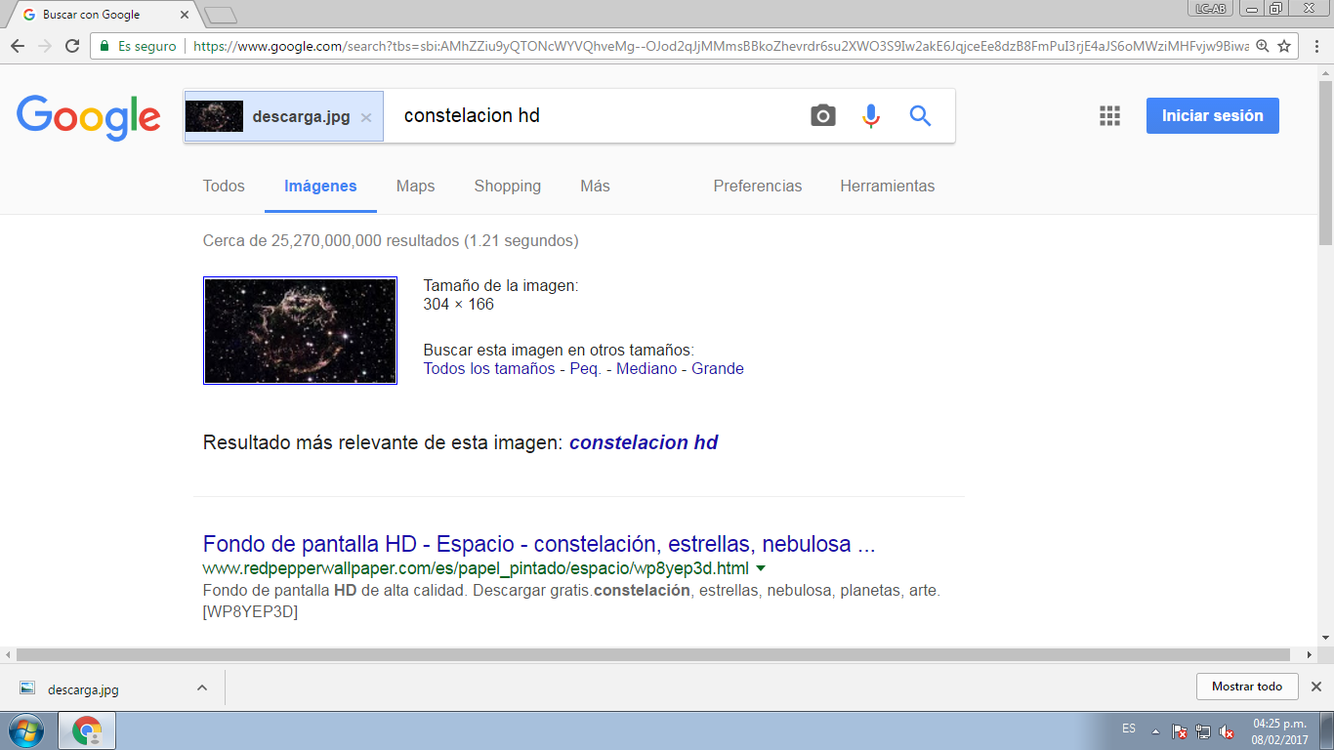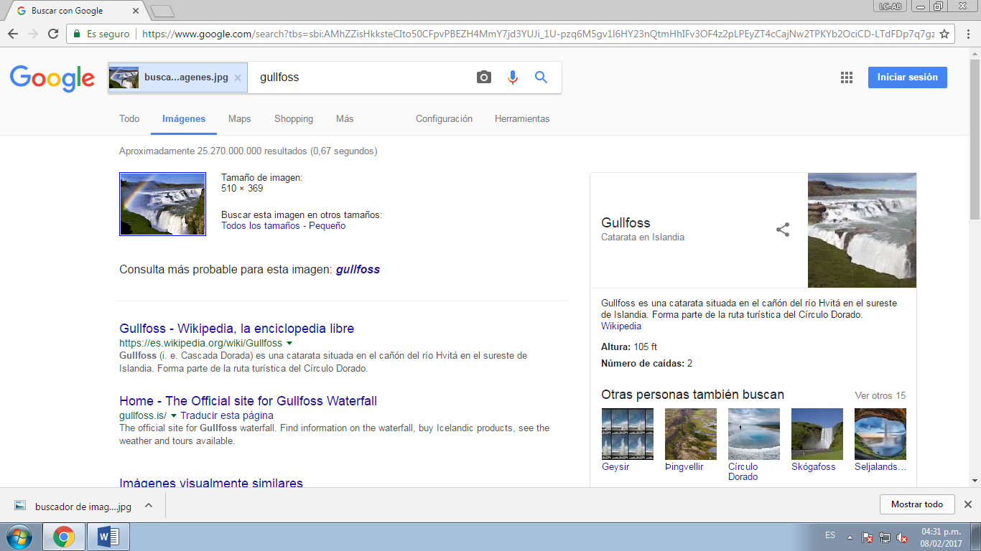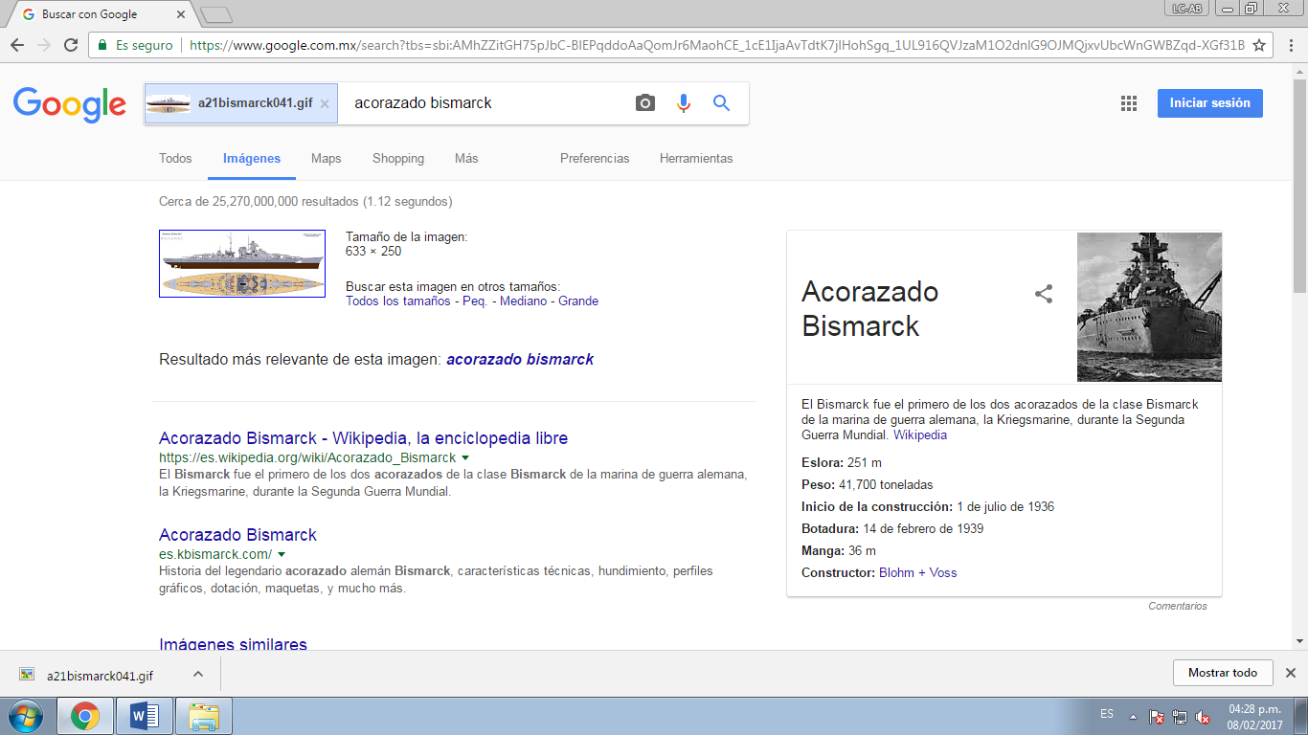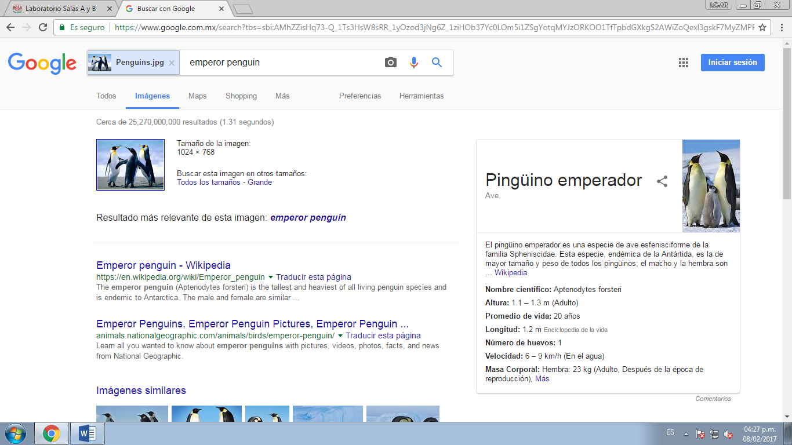

**Visita virtual:**

**En esta última actividad cada uno de los miembros del equipo buscó un lugar de su interés con su recorrido virtual, en este caso, el museo nacional británica (Marco), Cambridge(Rodrigo), la plaza española(Gustavo) y la basílica de san Pedro(Mónica).**

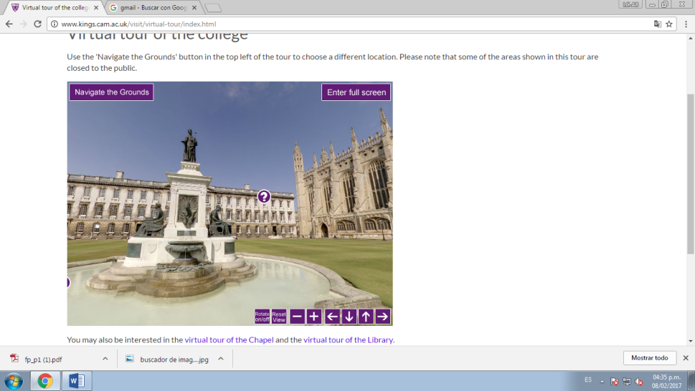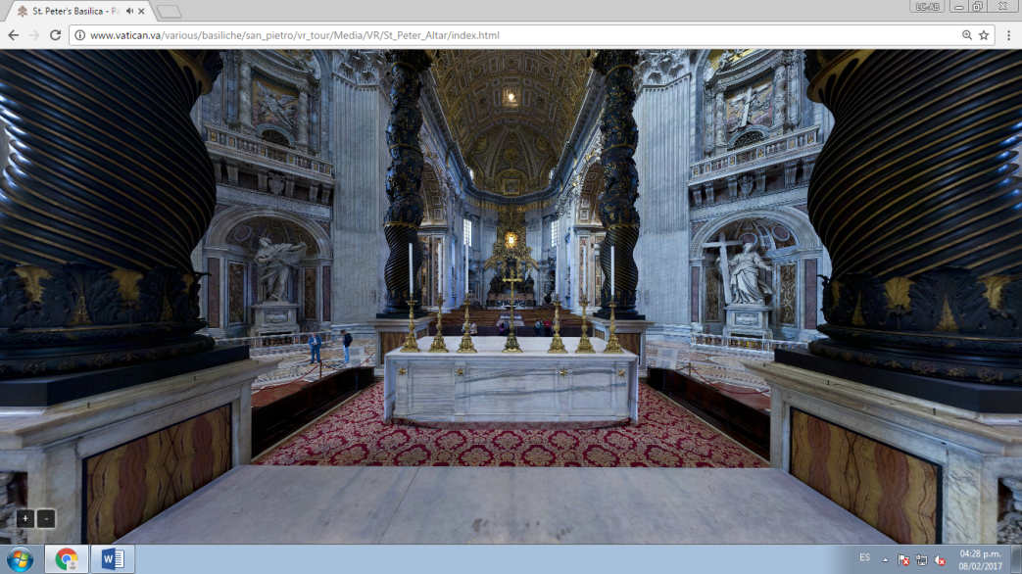

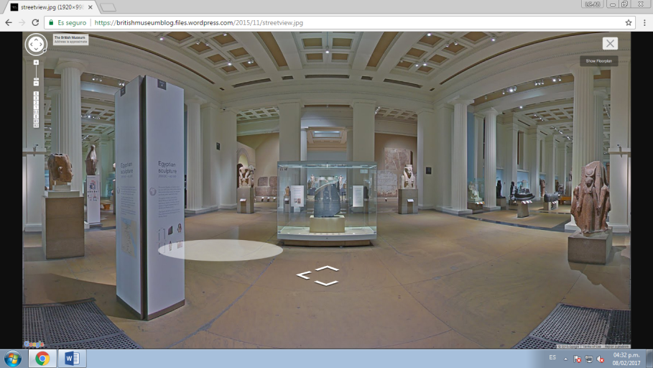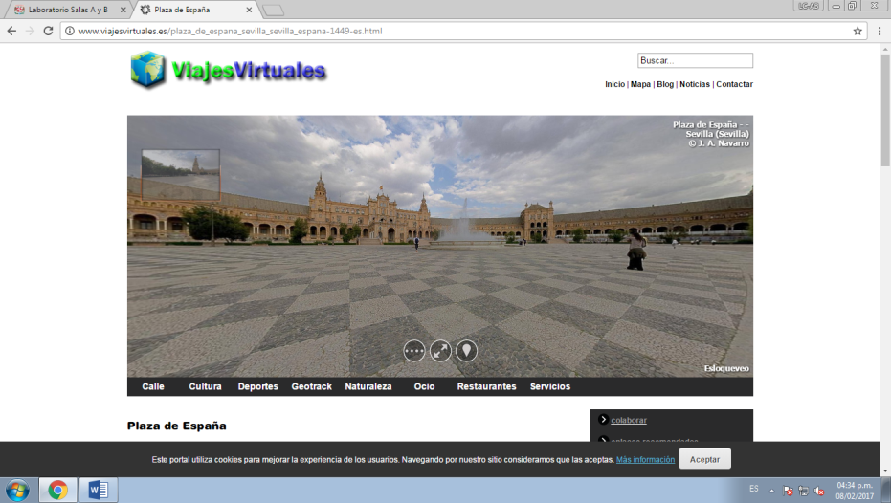

**Actividad de Github.**

**Esta fue una actividad que marca en el programa de la práctica, así que realizamos las indicaciones de lo que debíamos hacer en casa**

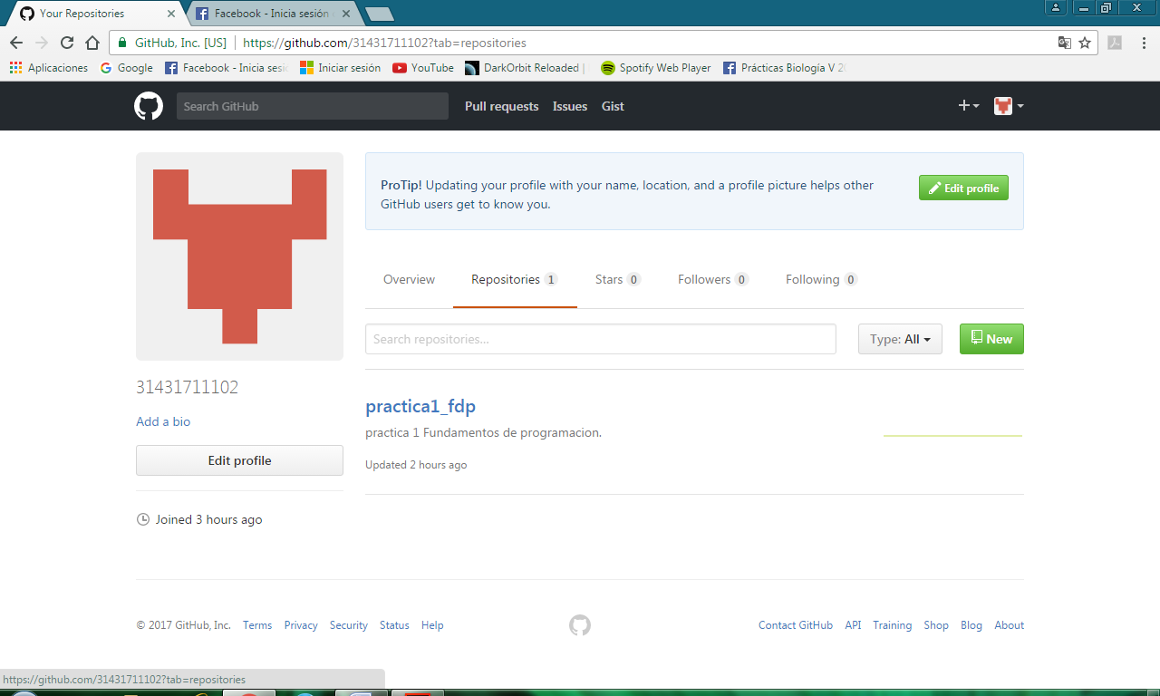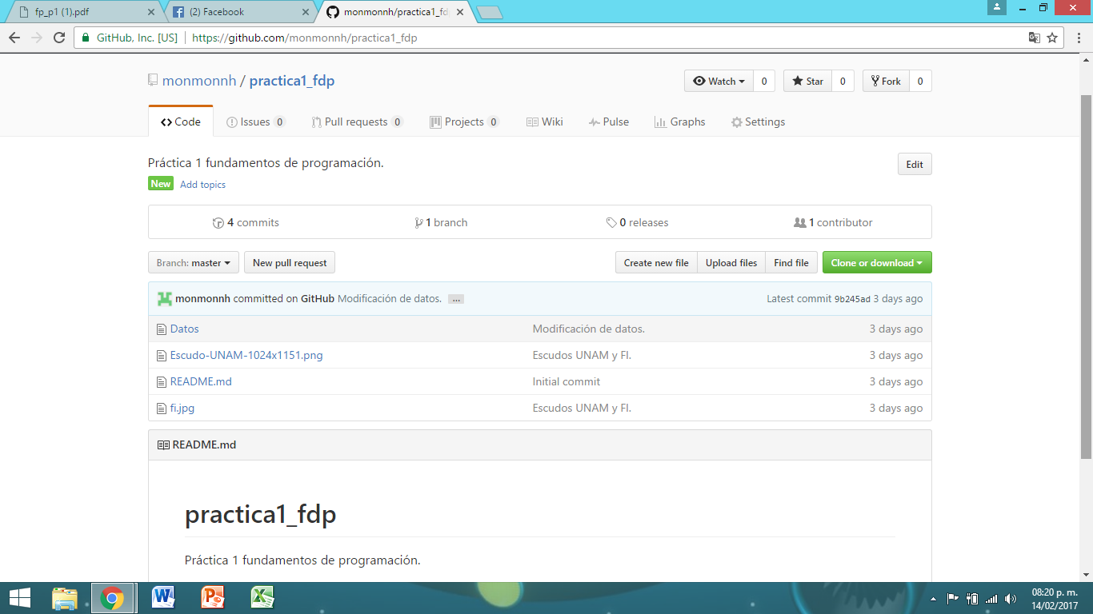

**Aprendizaje de los integrantes del equipo:**

**Hernández Flores Marco Antonio:** aprendí que el buscador de Google es completo, por sus aplicaciones y búsquedas especializadas, además de un área específica de búsquedas académicas, así como la facilidad de su uso, lo cual hace que este sea un buscador muy competitivo, el futuro del almacenamiento esta puesto en la nube, siendo el gran éxito de los Drive’s, teniendo las misma características de los programas más conocidos para el usuario, por lo cual no le cuesta adaptarse a su uso, así como la facilidad para compartir la información, siendo este un factor que hace que sea eficaz el proceso de trabajo en equipo o con un colaborador, aprendí que la hace falta una almohadilla al mouse de mi maquina pues no tiene un apoyo fijo y no sigue direcciones.

**Orozco Hernández Mónica Elizabeth**: Con la práctica aprendí nuevas funciones de Google, no sabía cómo buscar información relacionada a una imagen ni tampoco que con este se podía graficar hasta en 3D, fue la parte que más me gusto pues en verdad fue algo nuevo y me doy cuenta que siempre hay cosas nuevas que descubrir. Por otra parte aprendí lo básico de github.com, que sería la creación y modificación de archivos.

**Miranda Castillo Rodrigo**: Durante la realización de la práctica me enteré de que existían operadores que facilitan la búsqueda en algunos buscadores, tal es el caso de Google un buscador multifuncional, pues también sirve para calcular operaciones, graficar una función, buscar información académica o por imágenes; es en su conjunto, una herramienta muy útil en el ámbito académico.

**Gustavo**: la actividad me enseño lo valioso que es y fácil el acceso al conocimiento, además de lo fácil que es almacenas la información que deseamos preservar, además de que es seguro, fácil y gratuito